
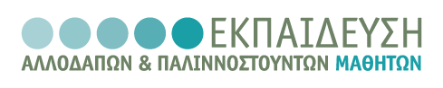
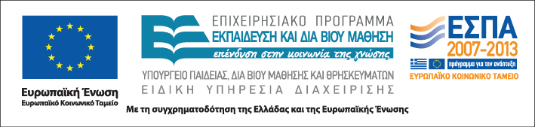
ΑΡΙΣΤΟΤΕΛΕΙΟ
ΠΑΝΕΠΙΣΤΗΜΙΟ
ΘΕΣΣΑΛΟΝΙΚΗΣ

Δράση: Επιμόρφωση εκπαιδευτικών και μελών της εκπαιδευτικής κοινότητας Επιστ. υπεύθυνη: Ζωή Παπαναούμ

Υποδράση: Γενικές επιμορφώσεις

Θεσσαλονίκη, 10.2.2012

Αριθμ. πρωτ. 229

Προς
τους Σχολικούς Συμβούλους
Α/θμιας και Β/θμιας Εκπαίδευσης
Περιφερειακής Διεύθυνσης
Κεντρικής Μακεδονίας

Θέμα: Πρόσκληση σε επιμορφωτική Ημερίδα

Αγαπητοί συνάδελφοι,

Θα θέλαμε, καταρχάς, να σας συγχαρούμε για την επιλογή σας στην απαιτητική θέση του Σχολικού Συμβούλου.
Όπως γνωρίζετε, το Αριστοτέλειο Πανεπιστήμιο Θεσσαλονίκης υλοποιεί από τον Σεπτέμβριο του 2010 το Έργο «Εκπαίδευση Αλλοδαπών και Παλιννοστούντων Μαθητών», στο οποίο συμμετέχουν περισσότερες από 600 σχολικές μονάδες σε ολόκληρη την επικράτεια. Γενικός σκοπός αυτής της πανελλήνιας παρέμβασης είναι η καταπολέμηση της σχολικής αποτυχίας των παλιννοστούντων και αλλοδαπών μαθητών στο ελληνικό σχολείο, καθώς και η κοινωνική τους ένταξη. Μακροπρόθεσμος στόχος είναι η βελτίωση του σχολείου γενικά προς όφελος όλων των μαθητών (βλ. ιστοσελίδα www.diapolis.auth.gr).
Στο πλαίσιο του προγράμματος αυτού γίνονται επιμορφώσεις ενδοσχολικές, εξ αποστάσεως και στελεχών εκπαίδευσης. Με την επιστολή αυτή σας προσκαλούμε να συμμετάσχετε σε επιμορφωτική Ημερίδα με θέμα «Δίκτυα μάθησης και συνεργασίας: βελτιώνοντας την ποιότητα της εκπαίδευσης για όλους», που θα γίνει την Παρασκευή 24 Φεβρουαρίου 2012 και ώρα 12.30-16.30 στη Θεσσαλονίκη, στην Περιφερειακή Διεύθυνση Εκπαίδευσης Κεντρικής Μακεδονίας (Λεωφόρος Γεωργικής Σχολής 65).
Εισηγήτρια είναι η κ. Παρασκευή Χατζηπαναγιώτου, Επίκουρη Καθηγήτρια στο Ευρωπαϊκό Πανεπιστήμιο Κύπρου. Σκοπός της Ημερίδας είναι να δείξει πώς ένα δίκτυο ή δίκτυα σχολείων, εκπαιδευτικών και διευθυντών, στελεχών και ερευνητών μπορούν να μετασχηματιστούν σε δίκτυα μάθησης που στηρίζουν τη συνεχιζόμενη επαγγελματική κατάρτιση και εκπαίδευση των μάχιμων εκπαιδευτικών και παράλληλα συνδέουν τη θεωρία με την πράξη διαμορφώνοντας πρακτικές συμμετοχικής-συνεργατικής έρευνας. Προβλέπεται χρόνος για παρεμβάσεις και συζήτηση.
Οι ενδιαφερόμενοι μπορούν να δηλώσουν συμμετοχή έως την Παρασκευή 17 Φεβρουαρίου 2012, αποστέλλοντας συμπληρωμένη τη συνημμένη φόρμα στην ακόλουθη ηλεκτρονική διεύθυνση:

diapolis-drasi4@lists.ccf.auth.gr
(υπόψιν κ. Βίκης Παπαγρηγορίου, τηλέφωνο:2310997351)

Θα ακολουθήσει η αποστολή του προγράμματος.

Προσβλέποντας στην ανταπόκρισή σας

Ζωή Παπαναούμ
Καθηγήτρια Α.Π.Θ.

ΔΗΛΩΣΗ ΣΥΜΜΕΤΟΧΗΣ

στην επιμορφωτική Ημερίδα

με θέμα:

«Δίκτυα μάθησης και συνεργασίας:
βελτιώνοντας την ποιότητα της εκπαίδευσης για όλους»

Θεσσαλονίκη, Παρασκευή 24 Φεβρουαρίου 2012

Ονοματεπώνυμο: …………………………………………………………..…………………………………….
Ιδιότητα: ……………………………………………………………………………………………………………….
Ειδικότητα:……………………………………………………………………………………………………………..
Εκπαιδευτική βαθμίδα:……………………………………………………………………………………………
Διεύθυνση Εκπαίδευσης: ………………………………………………………………………………….……
Τηλέφωνα επικοινωνίας: ………………………………………………………………………………….…..
Ηλεκτρονική διεύθυνση (προσωπική): ………………………………………………………………..…
Ηλεκτρονική διεύθυνση (εργασίας):……………………………………………………………………….

Υπογραφή

Ημερομηνία: …………………...

Τόπος: ………………………………

